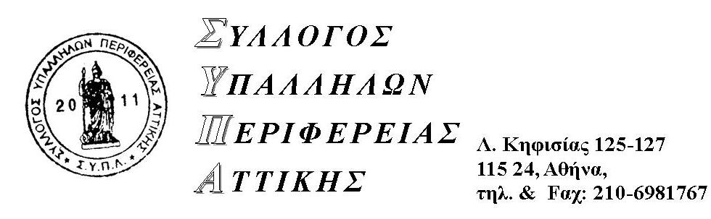

Αθήνα, 14 Ιανουαρίου 2015

ΕΠΕΙΓΟΝ ΓΙΑ ΚΑΡΤΕΣ ΟΑΣΑ
Συνάδελφοι,
Ευχόμαστε σε όλους και στον καθένα προσωπικά ΚΑΛΗ ΧΡΟΝΙΑ!
Λόγω του επείγοντος του θέματος των καρτών απεριορίστων διαδρομών, εκδίδεται η παρούσα ανακοίνωση:
Η ΑΔΕΔΥ, με σχετική ανακοίνωσή της στις 12-01-2015, μας γνώρισε ότι βάσει της νέας συμφωνίας και της σύμβασης που συνυπόγραψε με τον ΟΑΣΑ, θα χορηγηθούν στα φυσικά μέλη της ΑΔΕΔΥ οι κάρτες σύμφωνα με τα παρακάτω:

ΕΤΗΣΙΑ ΚΑΡΤΑ ΑΠΕΡΙΟΡΙΣΤΩΝ ΔΙΑΔΡΟΜΩΝ
320€ - 15% = 272€

ΕΞΑΜΗΝΙΑΙΑ ΚΑΡΤΑ ΑΠΕΡΙΟΡΙΣΤΩΝ ΔΙΑΔΡΟΜΩΝ
165€ - 13% = 143,55€

Αυτές οι ενιαίες κάρτες απεριορίστων διαδρομών ισχύουν για όλα τα μέσα αρμοδιότητας του ΟΑΣΑ: Λεωφορεία, Τρόλλεϋ, Τραμ, Ηλεκτρικό Σιδηρόδρομο, Μετρό (μέχρι Κορωπί) και στην ΤΡΑΙΝΟΣΕ (στο τμήμα Προαστιακού Μαγούλας – Πειραιάς – Κορωπί), για τους μήνες που αναγράφονται στα αντίστοιχα κουπόνια. Δεν ισχύουν στις Λεωφορειακές γραμμές EXPRESS του αεροδρομίου, στη γραμμή X80 και στο Μετρό για το τμήμα Κορωπί – Αεροδρόμιο.
Σημειώνουμε ότι όλα τα φυσικά μέλη της ΑΔΕΔΥ έχουν το δικαίωμα να πάρουν τη νέα κάρτα. Όσον αφορά τους μέχρι σήμερα κατόχους, με βάση την περσινή συμφωνία ΑΔΕΔΥ – ΟΑΣΑ, για εκείνους που η κάρτα τους δεν εμπίπτει στην παράταση (μικρή κάρτα – 154€) που μας δόθηκε από τον ΟΑΣΑ και λήγει στις 31-01-2015, θα πρέπει, έως τις 22-01-2015 να προβούν στις παρακάτω αναγραφόμενες διαδικασίες.
Για τους κατόχους των οποίων η κάρτα εμπίπτει στην πραναφερόμενη παράταση (μεγάλη κάρτα – 346,50€) και λήγει στις 28-02-2015, θα πρέπει να προβούν στις παρακάτω αναγραφόμενες διαδικασίες έως τις 23-02-2015.

ΔΙΑΔΙΚΑΣΙΑ
Η χορήγηση των προαναφερόμενων καρτών γίνεται μόνο μαζικά – συλλογικά από τα σωματεία – συλλόγους και όχι ατομικά.
Στην περίπτωση που γίνει ατομική κατάθεση φυσικού μέλους τα χρήματα χάνονται.

Ο ΣΥΠΑ καλεί τα μέλη του που επιθυμούν κάρτα απεριορίστων διαδρομών, να προσκομίσουν στους υπεύθυνους ανά περιφερειακή ενότητα – μέλη του ΔΣ του Συλλόγου,
Α) το χρηματικό ποσό της κάρτας που επιθυμούν
Β) μια φωτογραφία τους.

Στα κτίρια όπου στεγάζονται πολλές διευθύνσεις, οι συνάδελφοι παρακαλούνται να προβούν σε ομαδική κατάθεση (ανά κτίριο – πολλές διευθύνσεις μαζί), στον παρακάτω λογαριασμό υπέρ του ΟΑΣΑ:

ALPHA BANK No GR17 0140 1010 3580 0200 2000 717 για αγορά καρτών από τον ΟΑΣΑ και παίρνει την αντίστοιχη απόδειξη – καταθετήριο από την τράπεζα το οποίο προσκομίζει μαζί με τις φωτογραφίες στον υπεύθυνο - μέλος του ΔΣ της αντίστοιχης περιφερειακής ενότητας.

Σε εφαρμογή της αναφερόμενης διαδικασίας, ορίζονται για κάθε Περιφερειακή Ενότητα, τα ακόλουθα μέλη του ΔΣ ως υπεύθυνοι για την συγκέντρωση των προβλεπόμενων παραστατικών:

ΠΕΡΙΦΕΡΕΙΑΚΗ ΕΝΟΤΗΤΑ ΥΠΕΥΘΥΝΟΣ ΤΗΛΕΦΩΝΟ ΕΠΙΚΟΙΝΩΝΙΑΣ

Ηλιόπουλος Γιώργος 6973663304, 2132065490
Κεντρικού Τομέα Αθήνας Ανδρεαδέλλης Γιάννης 6977432661, 2132063561
Αγάκου Βάια 6973298062
Πνακάς Χάρης 6931855397
Πράσινος Ανδρέας 6944717761

Βορείου Τομέα Αθήνας Βιδάλη Έλλη 6942457972, 2132100614

Νοτίου Τομέα Αθήνας Κυριακόπουλος Γιώργος 6977264748
Πατουλιάς Θανάσης 6977347366

Πειραιά – Νήσων Πετάκος Πέτρος 6938711169
Λουράντου Αθηνά 6944878537, 2131601637
Κοντούδης Κυριάκος 6944730620

Ανατολικής Αττικής Μιλιδάκης Γιάννης 6972022811

Δυτικής Αττικής Κοκμοτός Μάκης 6977465509
Καπελέρης Ανδρέας 6942486201

Εναλλακτικά, την Πέμπτη 22-01-2015, κατά τις ώρες 09.00 – 11.00 στα γραφεία του Συλλόγου, Κηφισιάς 125-127, θα βρίσκεται διαπαραταξιακή επιτροπή προκειμένου να παραλαμβάνει τα αναφερόμενα παραστατικά.

Για το ΔΣ

Ο ΠΡΟΕΔΡΟΣ Ο ΓΕΝΙΚΟΣ ΓΡΑΜΜΑΤΕΑΣ

ΓΙΩΡΓΟΣ ΚΥΡΙΑΚΟΠΟΥΛΟΣ ΗΛΙΑΣ ΚΑΠΟΓΙΑΝΝΗΣ

